Картотека игр малой подвижности

для детей старшего дошкольного возраста

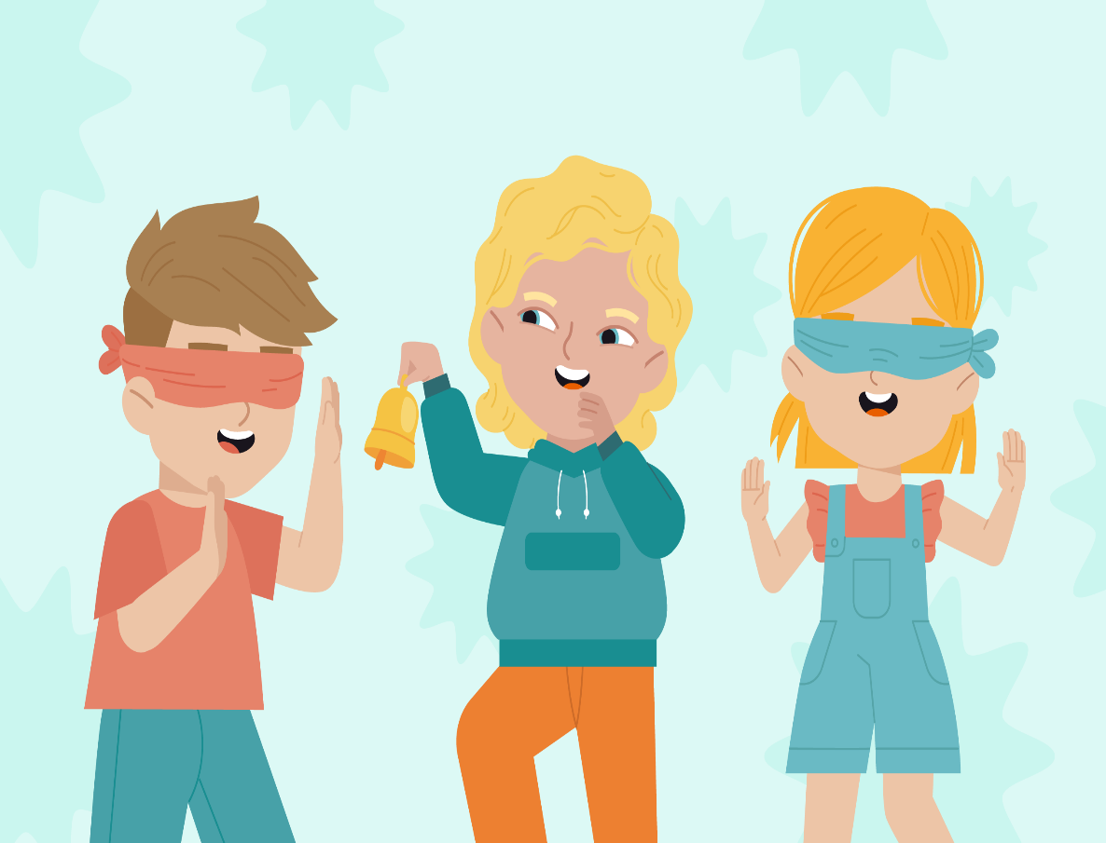

**Малоподвижная игра «У кого мяч?»**

С помощью считалочки выбирается водящий, который становится в центр круга. Дети стоят по кругу плотно плечом друг к другу, руки за спиной. Водящий должен угадать, у кого мяч. Игру начинает ведущий, в руке у него маленький мяч. Идя по кругу, ведущий отдает мяч в руку одному из играющих, а дети должны передавать этот мяч в одну или другую сторону по кругу так, чтобы водящий не заметил.

**Малоподвижная игра «Найди и промолчи»**

Начинает игру ведущий. Он показывает детям какую-нибудь игрушку, дети запоминают ее. Ведущий предлагает всем сесть на корточки в конце площадки лицом к стене, а сам быстро прячет игрушку и предупреждает детей о том, что тот, кто первым найдет игрушку, не должен показывать на нее пальцем и говорить вслух, где она спрятана. По команде ведущего: «Ищем» дети встают, спокойно ходят и ищут. Кто нашел первым — подходит к ведущему и говорит так, чтобы остальные не услышали. Игра продолжается до тех пор, пока большинство детей — найдут игрушку. Отмечается самый внимательный и находчивый игрок, который первым нашел игрушку. Он и прячет ее следующим. Игра повторяется 2 раза.

**Малоподвижная игра «Сделай фигуру»**

По сигналу ведущего играющие принимают фигуру или позу какого-нибудь сказочного героя, животного, насекомого и т. п. Музыка прекращается, ведущий отмечает самую интересную фигуру. Игра повторяется 3-4 раза.

**Малоподвижная игра «Удочка»**

Игроки стоят по кругу, в центре — ведущий. Он держит веревку с привязанным к ней мешочком с песком. По команде ведущего: «Начали! » он начинает вращать веревкой по кругу над полом. Игроки по мере приближения веревки перепрыгивают через нее двумя ногами вместе, прыгают высоко, чтобы веревка не задела их ног. Описав 3-4 круга, ведущий останавливается и подсчитывает количество задевших за мешок игроков. Игра продолжается 2-3 раза.

**Малоподвижная игра «Летает, не летает»**

Дети стоят по кругу или в шеренге, ведущий стоит так, чтобы его было всем хорошо видно и слышно. Он начинает называть одушевленные и неодушевленные предметы, которые летают и не летают. Называет предмет и поднимает руки вверх. Дети должны поднять руки вверх, если назван летающий предмет, например:

Ведущий: Парашютист (поднимает руки вверх).

Дети поднимают руки вверх.

Ведущий: Самолет (поднимает руки вверх).

Дети поднимают руки вверх.

Ведущий: Вертолет (поднимает руки вверх).

Дети поднимают руки вверх.

Ведущий: Дом (поднимает руки вверх).

Дети не поднимают руки вверх и т. д.

В конце ведущий подсчитывает тех игравших, которые ни разу не ошиблись и были внимательны.

**Малоподвижная игра «Затейники»**

С помощью считалочки выбирается затейник, который встает в центре круга, образованного детьми. Взявшись за руки, дети идут по кругу вправо, потом влево и произносят:

Ровным кругом друг за другом

Мы идем за шагом шаг.

Стой на месте!

Дружно вместе

Сделаем вот так.

Дети останавливаются, опускают руки, а затейник показывает какое-нибудь движение. Все должны его повторить. Тот, кто лучше всех повторит движение, становится новым затейником. Игра повторяется 2—3 раза.

**Малоподвижная игра «У кого мяч?»**

С помощью считалочки выбирается водящий, который становится в центр круга. Дети стоят по кругу плотно, плечом друг к другу, руки за спиной. Водящий должен угадать, у кого мяч. Игру начинает ведущий, в руке у него маленький мяч, идя по кругу, он отдает мяч в руку одному из играющих, а дети должны передавать этот мяч в одну или другую сторону по кругу так, чтобы водящий не заметил.

**Малоподвижная игра «Съедобное — несъедобное»**

Дети стоят по кругу или в шеренге. В центре круга или перед шеренгой стоит ведущий с большим мячом в руках. Эту игру может вести также кто-нибудь из детей. Водящий бросает мяч, называя съедобное-несъедобное, например:

Ведущий: Макароны с мясом. Ребенок ловит мяч и бросает обратно. Ведущий: Торт. Ребенок ловит мяч и бросает обратно. Ведущий: Мороженое. Ребенок ловит мяч и бросает обратно. Ведущий: Дом. Ребенок не ловит мяч. Ведущий: Телевизор. Ребенок не ловит мяч. Ведущий: Машина. Ребенок не ловит мяч и т. д. Отмечаются дети, которые ни разу не ошиблись.

**Малоподвижная игра «Вершки, корешки»**

Дети стоят по кругу или в шеренге. В центре круга или перед шеренгой стоит ведущий с большим мячом в руках. Эту игру может вести также кто-нибудь из детей. Водящий бросает мяч, называя вершки или корешки, например:

Ведущий: Баклажаны.

Ребенок; Вершки (ловит мяч и бросает обратно).

Ведущий: Редька.

Ребенок: Корешки (ловит мяч и бросает обратно).

Ведущий: Морковь.

Ребенок: Корешки (ловит мяч и бросает обратно).

Ведущий: Капуста.

Ребенок: Вершки (ловит мяч и бросает обратно).

Ведущий: Картофель.

Ребенок: Корешки (ловит мяч и бросает обратно).

Ведущий: Клубника.

Ребенок: Вершки (ловит мяч и бросает обратно).

Ведущий: Чеснок.

Ребенок: Корешки (ловит мяч и бросает обратно).

Ведущий: Огурцы.

Ребенок: Вершки (ловит мяч и бросает обратно) и т. д.

Отмечаются дети, которые ни разу не ошиблись

**Малоподвижная игра «Овощи и фрукты»**

Дети стоят по кругу или в шеренге. В центре круга или перед шеренгой стоит ведущий с большим мячом в руках. Эту игру может вести также кто-нибудь из детей. Водящий бросает мяч, называя овощ или фрукт, например:

Ведущий: Морковь.

Ребенок: Овощ (ловит мяч и бросает обратно).

Ведущий: Капуста.

Ребенок: Овощ (ловит мяч и бросает обратно).

Ведущий: Апельсин.

Ребенок: Фрукт (ловит мяч и бросает обратно).

Ведущий: Виноград.

Ребенок: Фрукт (ловит мяч и бросает обратно).

Ведущий: Ананас.

Ребенок: Фрукт (ловит мяч и бросает обратно).

Ведущий: Огурцы.

Ребенок: Овощи (ловит мяч и бросает обратно).

Ведущий: Картофель.

Ребенок: Овощ (ловит мяч и бросает обратно) .

Ведущий: Груша.

Ребенок: Фрукт (ловит мяч и бросает обратно) .

Отмечаются дети, которые ни разу не ошиблись.

**Малоподвижная игра «Считалочка»**

Дети в старшей группе знают много считалочек. Все играющие стоят по кругу, один из ребят — водящий, который стоит за кругом, начинает произносить считалку, указывая — по очереди на каждого игрока. На ком считалочка закончилась, тот и становится следующим водящим. Отмечается тот из детей, который правильно делит слова на слоги, у кого хорошая память и кто рассказал много считалок. Также отмечается самая смешная и интересная считалка.

Ахи-ахи-ахи-ох,

Бабка сеяла горох.

Уродился он густой,

Мы помчимся — ты пустой!

Бежит зайка по дороге,

Да устали сильно ноги.

Захотелось зайке спать,

Выходи — тебе искать!

Ходит цапля по болоту,

Не найдет себе работу.

На пенечек она села,

Пять лягушек сразу съела.

Раз, два, три, четыре, пять, Выходи — тебе искать!

Захотел наш Том поесть,

В холодильник он полез.

В холодильнике сметана,

Мясо, рыба, баклажаны,

Огурцы и виноград. Кабачки и лимонад.

Коли хочешь, есть и ты,

Так скорее выходи!

Джерри весело живет,

Джерри песенки поет!

Раз, два, три, четыре, пять,

Ну-ка, Джерри, спой опять!

**Малоподвижная игра «Угадай на ощупь»**

С помощью считалочки выбирается водящий, он становится в центр круга с завязанными глазами. Остальные дети стоят по кругу. Ведущий медленно поворачивает водящего, который подходит к игроку и на ощупь определяет, кто это. Отмечают самого внимательного водящего. Игра продолжается с другим водящим 3—4 раза.

**Малоподвижная игра «Четыре стихии»**

Игроки встают в круг. Ведущий объясняет, что есть 4 стихии: вода, воздух, земля, огонь. Например, в воде живут рыбы, лягушки, раки, на земле - люди, животные, насекомые и т. д., а в огне никто не живет.

Если водящий бросает мяч и говорит: «Вода», «Земля» или «Воздух», то игрок, которому бросили мяч, должен его поймать, назвать того, кто живет в этой стихии, и бросить мяч обратно водящему. Если водящий говорит: «Огонь! », то мяч ловить нельзя.

За неправильный ответ или пойманный мяч на слово «огонь» игрок выбывает из игры. Играют до последнего оставшегося участника.

**Малоподвижная игра «Время года, месяцы и дни недели»**

Дети стоят по большому кругу. Ведущий дает, например, Оле большой мяч и предлагает ей назвать месяцы лета. Оля берет мяч, выходит в центр круга, отбивает его о пол двумя руками и называет: июнь, июль, август и передает мяч, кому хочет, например Андрею. Ему ведущий предлагает назвать дни недели. Юре — 4 времени года, Алине месяцы весны, Кате — сколько дней в неделе, Павлику — какое сейчас время года и т, д. Неправильно ответившие на вопрос или долго думающие выбывают из игры. Побеждает тот, кто остался последним.

**Малоподвижная игра «Что изменилось?»**

Ведущий ставит перед детьми небольшие резиновые игрушки, предлагает внимательно посмотреть и запомнить их. По команде: «Закрыли глаза!» дети закрывают глаза, а ведущий быстро меняет игрушки местами или убирает одну. По команде: «Открыли глаза!» дети открывают глаза и отвечают, что изменилось или чего не стало. Отмечаются самые внимательные дети. Игра повторяется 2—3 раза.

**Малоподвижная игра «Ручеек»**

Дети становятся парами, взявшись за руки, встают друг с другом и образуют длинный «коридор», руки поднимают вверх. Один ребенок, оставшийся без пары, начинает движение ручейка. Он проходит в ручеек с конца «коридора»

и идет в начало ручейка, беря за руку товарища из тобой пары, кого хочет. Оставшийся без пары ребенок | в стороне от ручейка в конец «коридора», затем заходит в ручеек, беря за руку, кого хочет, и т. д. Таким образом, ручеек медленно протекает, двигаясь вперед.

**Малоподвижная игра «Ласковые слова»**

Дети стоят по кругу и, передавая мяч в любом направлении, говорят ласковые слова, например Саша говорит: «Милый» и передает мяч Кате, та говорит: «Солнышко» и передает мяч Кристине и т. д. Те, у кого слова повторятся, считаются проигравшими и выходят из игры. Побеждает тот, кто произнесет больше ласковых слов.